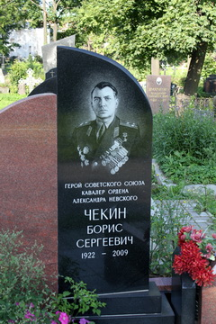
Могила Героя Советского Союза Бориса Сергеевича Чекина (1922-2009).
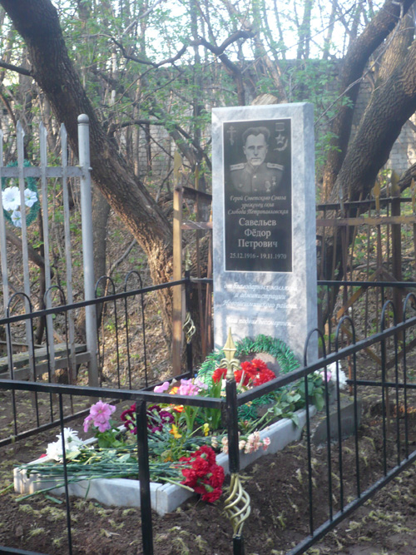
Надгробный памятник Ф.П. Савельева на Арском кладбище города Казань (Татарстан).

